Муниципальное образовательное учреждение
«Средняя общеобразовательная школа № 7»

Программа
интегрированного курса
«Я - гражданин России»

Составители: Кислицина Елена Викторовна
учитель начальной школы
МОУ «СОШ № 7»
Лисина Вера Ивановна
учитель начальной школы
МОУ «СОШ № 7»

Рецензент: Мурзина Наталья Павловна
доцент кафедры
профессиональной педагогики,
психологии и управления,
к.п.н.

ОМСК 2008

Пояснительная записка
Становлению демократического государства в России, её развитие на основе традиций отечественной духовности, нравственности, государственности способствует правильно организованное гражданско-правовое образование, которое включает в себя обучение и воспитание в их неразрывном единстве. От его успешности во многом зависит построение правового государства и гражданского общества в России. Главной целью стандартов «нового поколения» является воспитание патриота, носителя ценностей гражданского общества, осознающего свою сопричастность к судьбам Родины.
Гражданско-правовое образование становится одним из основных направлений развития гуманитарного образования. Перспективы его развития были определены решением коллегии Министерства образования «О стратегии развития исторического и обществоведческого образования в общеобразовательных учреждениях»; Государственная программа «Патриотическое воспитание граждан Российской Федерации на 2001-2005 годы» (утверждена постановлением Правительства Российской Федерации от 16.02.2001 № 122); Государственная программа «Патриотическое воспитание граждан Российской Федерации на 2006-2010 годы» (утверждена постановлением Правительства Российской Федерации от 11.07.2005 № 422).
Реализация этой стратегии в области гражданско-правового образования начинается с детского сада и начальной школы. Именно в этот период жизни закладываются не только основы знаний, но и нормы поведения, убеждения, привычки, потребности личности, призванной стать впоследствии активным гражданином Отечества.
Таким образом, на уровне общества, воспитание гражданственности, формирование сознательного гражданина становится одним из основных направлений развития и воспитания личности. Сознательность предполагает знание и понимание своей общественной роли, умение определять наиболее разумные пути действия и поведения с учётом личных и общественных последствий. Следовательно, сознательность предусматривает широкое развитие интеллекта и самостоятельности личности.
Дети, живущие в детских домах, неблагополучных семьях, которые с раннего возраста находились в асоциальной среде, в условиях безнадзорности, очень часто оказывались никем и ничем не контролируемые, особенно нуждаются в развитии указанных качеств личности.
У этих детей частично отсутствует внешняя и внутренняя правовая культура, сознательность, искажен смысл основных нравственных понятий (справедливость, доброжелательность, честность и др.), они с самого рождения имели негативный жизненный опыт. Оказавшись в детском доме, эти дети попали в условия однообразной социальной среды и контактов, что в свою очередь влечёт ограниченность в познании окружающего мира, несамостоятельность поведения. Всё это часто является благоприятной почвой для формирования стойких асоциальных установок и поступков (пассивность, несамостоятельность, низкий уровень или полное отсутствие социализации).
В основу данной программы положены материалы Всеобщей декларации прав человека, Декларации прав ребёнка, Конвенции о правах ребёнка, Закон РФ «Об образовании», проект новых Государственных образовательных стандартов.
В основе программы лежат следующие направления: нравственное (раздел «Азбука нравственности»), гражданско-правовое (раздел «Азбука гражданина»). При этом центральным является нравственное направление, так как нравственность-это та основа, без которой невозможно формирование полноценной личности гражданина.
Нравственный аспект указанного направления воспитания (раздел «Азбука нравственности») способствует формированию у младших школьников таких личностных качеств как доброжелательность, трудолюбие, справедливость, честность, принятых в обществе правил поведения в семье, коллективе, общественных местах, транспорте; правил личной безопасности и др.
Гражданско-правовое направление (раздел «Азбука гражданина») позволяет младшему школьнику овладеть практическими знаниями о правах и обязанностях гражданина, об устройстве государства, символах РФ, области и своего города, о способах защиты своих прав, предусмотренных законом, о государственных органах, призванных защищать права ребёнка и др.
Вопросы безопасности (раздел «Азбука безопасности») рассматривается в рамках учебного предмета ОБЖ (если предусмотрено базисным учебным планом) и внеклассной работе (10 часов по правилам дорожного движения).
Программа курса «Я – гражданин России» является пропедевтической для обучения учащихся демократическим ценностям и правам человека в основной и средней школе.
Программа интегрированного курса «Я – гражданин России» строится на основе компетентностного подхода к образованию школьников и условно-концентрического принципа, составлена с учётом возрастных особенностей младших школьников.
Организационно - методические условия.
В качестве организационно-методических условий реализации данной программы следует выделить следующее:
- системность и преемственность по годам обучения;
- единство словесных и деятельностных форм обучения и воспитания;
- единство урочной и внеклассной работы по нравственному и правовому обучению и воспитанию;
- стимулирование познавательной активности младших школьников,
использование в этих целях разнообразных форм занятий, видов деятельности, дидактических средств;
- постоянный контроль учителя за достигаемыми результатами в целях
корректировки его дальнейшей работы с учащимися.
Цель программы.
Цель программы – способность школьников адекватно проявлять внутреннюю и внешнюю правовую культуру, основные нравственные качества (справедливость, уважение, сострадание, доброжелательность, чувство собственного достоинства, патриотизм) в соответствии с жизненными ситуациями.
Основные задачи:
- формировать знания о нравственной и правовой культуре, используя возможности самого ребёнка.
2) формировать умения применять знания о правовой культуре в учебных и жизненных ситуациях;
3) способствовать социальной адаптации ребёнка, его правильному отношению к миру, окружающим людям и самому себе;

Требования к уровню усвоения
содержания дисциплины
и ключевым компетенциям.
В результате изучения курса учащийся демонстрирует компетенции:
Когнитивная составляющая – знание
- общечеловеческих ценностей;
- прав человека на образование в РФ;
- государственных символов России, области, города;
- документов, в которых указаны права и обязанности гражданина РФ;
- прав и обязанностей обучающихся;
- способы защиты своих прав, предусмотренных законом;
- государственных органов, призванных защищать права ребёнка;
- конкретных правил поведения в семье, в своём доме, гостях, общественных местах, транспорте;
- правил дорожного движения и пожарной безопасности.

Деятельностная составляющая - умения:
- выполнять правила поведения, разъяснять их другим детям;
- оценивать свои поступки и поступки других людей с точки зрения выполнения этих правил;
- выбирать способ поведения в соответствии с этими правилами;
- ценить общественный порядок и деятельность по его охране;
- добросовестно выполнять обязанности учащихся школы и воспитанников детского дома.
- вступать в различные коммуникации с учетом правил общения.

Ценностносная составляющая –
проявлять личностные свойства и
качества в решении жизненно важных задач:
- чувство собственного достоинства в различных ситуациях;
- человечность к окружающим людям;
- честность;
- целеустремлённость;
-трудолюбие;
- самодеятельность и самостоятельность;
- жизнестойкость.

Организация занятий:
Программа предусматривает 4 года обучения. Предусмотрено 84 учебных часа и 36 часов внеклассной работы:
- 1 класс-30 учебных часов и 9 часов внеклассных мероприятий;
- 2 - 4 классы - 18 учебных часов и 9 часов внеклассных мероприятий.
Занятия проводятся в 1 классе -1 раз в неделю, во 2-4 классах – 1 раз в две недели и 1 раз в месяц внеклассное мероприятие.
Межпредметные связи.
Данный курс имеет межпредметные связи и интегрируется с такими предметами учебного плана как «Обучение грамоте», «Литературное чтение», «Внеклассное чтение», «Мир вокруг нас», «ОБЖ».
Он имеет не только обучающую, но и ярко выраженную воспитательную направленность, предполагает тесную связь с внеклассной работой и семейным воспитанием. В программе отражена также и внеклассная работа: проведение классных часов, праздников, экскурсий, игр и другие формы. Цель этой работы – закрепление знаний учащихся на практике.
- Тема, содержание, форма проведения внеклассных мероприятий могут быть изменены по усмотрению учителя.

Основные понятия курса
Конституция, закон, право, правительство, президент, гражданин, федерация, государственные праздники, Государственная дума, независимость, обязанность, государство, Россия, Родина, Отечество, малая Родина, флаг, герб, гимн, столица, поколение, старина, уважение, дружба, взаимопомощь, добро, зло, защита, жадность.

ТЕМАТИЧЕСКИЙ ПЛАН
(с распределением общего времени в часах)

№ | Раздел курса, содержание | Всего | По классам  учебные  часы |  |  |  |  | Внеклассные часы |  |  |  | Формы и виды контроля
№ | Раздел курса, содержание | Всего | 1 | 2 | 3 | 4 | 1 |  | 2 | 3 | 4
1. | Азбука гражданина. | 41/19 | 12 | 8 | 10 | 11 | 5 |  | 5 | 5 | 4 | Входной, промежуточный и итоговый  тест
 | -Российское государство и общество. | 14 | 4 | 2 | 4 | 4 | 2 |  | 2 | 2 | 2
 | - Символы государства, области, города. | 7 | 2 | 1 | 1 | 3
 | - Законы государства. | 11 | 3 | 3 | 3 | 2 | 2 |  | 2 | 1 | 1
 | - Права и обязанности гражданина. | 9 | 3 | 2 | 2 | 2 | 1 |  | 1 | 2 | 1
2. | Азбука нравственности. | 36/16 | 16 | 7 | 7 | 6 | 4 |  | 4 | 4 | 4 | Входной, промежуточный и итоговый  тест
 | -Правила вежливости. | 10 | 4 | 2 | 2 | 2 | 1 |  | 1 | 1 | 1
 | -Правила поведения. | 8 | 4 | 2 | 1 | 1 | 2 |  | 2 | 1 | 1
 | - Отношения в семье, коллективе. | 8 | 4 | 2 | 1 | 1 | 1 |  | 1 | 2 | 2
 | - Природные богатства России. | 10 | 4 | 1 | 3 | 2
3. | Азбука безопасности. | 5/1 | 1 | 2 | 1 | 1 |  |  |  |  | 1 | Входной, промежуточный  и итоговый  тест
 | - Правила личной безопасности. | 5 | 1 | 2 | 1 | 1 |  |  |  |  | 1
 | - Правила дорожной безопасности.
4. | Итоговый урок (диагностика). |  | 1 | 1 | 1 | 1

* Вопросы правил дорожного движения (ПДД) рассматриваются в рамках предмета ОБЖ и внеклассных часов по ПДД (10 часов в год).

- Входной контроль (устный опрос) проводится в начале каждого года обучения.
- Промежуточный контроль – в конце каждого учебного года.
- Итоговый контроль – в конце курса, четвёртого года обучения.

Методы и формы обучения.
Изучение учебного материала идёт с помощью следующих методов обучения: диалога, беседы, игры, групповой работы, экскурсий, заочных путешествий, чтения детской художественной литературы. Формой проведения становятся нетрадиционные уроки, построенные как: урок-КВН, урок-сказка, урок-путешествие.

Содержание программы:
1 класс.
№ | Название темы | Кол-во  часов | Предмет,  тема урока | Формы и методы проведения | Понятия курса  «Я - гражданин»
1-2. | Из истории Русского государства. | 2 ч. | Обучение грамоте.  Тема: «Звуки и буквы Нн».  Тема: « звуки и  буквы Пп». | Урок – сказка изучения нового материала | Государство, право, обязанность.
3. | Моя страна. | 1 ч. | Мир вокруг нас.  Тема: «Моя страна». | Урок –путешествие изучения н/м. | Отечество, Родина,  государство, столица.
4. | Москва-столица России. | 1 ч. | Обучение грамоте.  Тема: «Звуки и буквы Мм». | Урок – путешествие изучения н/м. | Отечество, Родина, столица.
5. | Россия-Родина моя. | 1 ч. | Обучение грамоте.  Тема: « Звуки и буквы Яя». | Урок- путешествие изучения н/м. | Флаг, герб, гимн.
6. | Старость надо уважать. | 1 ч. | Обучение грамоте.  Тема: « Звук и буквы Шш». | Урок изучения н/м. | Поколение, уважение, старость.
7-8. | О дружбе, товариществе. | 2 ч. | Обучение грамоте.  Тема: « Звук и буквы Жж».  Тема: «Звук и буква Щщ». | Урок изучения н/м. | Дружба, товарищество.
9. | Защита государства – один из законов Конституции. | 1 ч. | Обучение грамоте.  Тема: « Звук и буква й». | Урок изучения н/м. | Конституция, закон, обязанность, защита.
10. | Хлеб – всему голова. | 1 ч. | Обучение грамоте.  Тема: «Звуки и буквы Хх». | Урок изучения н/м.
11-12. | Право на труд. | 2 ч. | Обучение грамоте.  Тема: «Звук и буквы Цц».  Литературное чтение.  Раздел: «Сказки, загадки, небылицы». | Урок изучения н/м.  Урок-обобщение. | Право, обязанность, Конституция,  трудолюбие,  леность.
13. | Светофорчик. | 1 ч. | Обучение грамоте.  Тема: « Звуки и буквы Фф». | Урок – игра изучения н/м. | ПДД.
14. | История флага. | 1 ч. | Обучение грамоте.  Тема: « Звуки и буквы Фф». | Урок закрепления. | Андреевский флаг, Российский флаг.
15-16. | Доброе дело – великое счастье. | 2 ч. | Обучение грамоте.  Тема: « Звуки и буквы Фф».  Литературное чтение.  Раздел: «Я и мои друзья». | Урок закрепления.  Урок-обобщение. | Добро, зло.
17. | Наше Отечество. | 1 ч. | Обучение грамоте.  Тема: « Наше Отечество». | Урок –путешествие изучения н/м. | Отечество, Россия, мать.
18-19. | Умел ошибиться - умей и поправиться. | 2 ч. | Обучение грамоте.  Тема: «Произведения Л.Н.Толстого».  Литературное чтение.  Раздел: «И в шутку и всерьёз». | Урок изучения н/м.  Урок-обобщение. | Добро, жадность, взаимопомощь.
20-23. | Наши меньшие друзья. | 4 ч. | Обучение грамоте.  Тема: «Произведения  В.В. Бианки».  Тема: «Произведения  М.М.Пришвина».  Мир вокруг нас.  Тема: «Многообразие животного мира».  Литературное чтение.  Раздел: «О братьях наших меньших». | Урок изучения н/м.  Урок изучения н/м.  Урок-обобщение.  Обобщающий урок-игра. | Природа, животные,  охрана.
24. | Тебе смешно, а мне до сердца дошло. | 1 ч. | Обучение грамоте.  Тема: «Произведения В.А.Осеевой». | Урок изучения н/м. | Уважение к старшим.
25-27. | Знай и люби родную природу. | 3 ч. | Мир вокруг нас.  Тема: «Многообразие растений».  Тема: «Береги природу».  Литературное чтение.  Раздел: «Апрель! Апрель! Звенит капель». | Обобщающий урок – игра.  Урок-обобщение. | Закон, природа, защита.
28. | Покормите птиц зимой. | 1 ч. | Мир вокруг нас.  Тема: «Покормите птиц зимой». | Урок – экскурсия. | Закон, природа, защита.
29. | Не стыдно молчать, коли нечего сказать. | 1 ч. | Литературное чтение.  Раздел: «Жили-были буквы». | Урок-обобщение.
30. | Итоговое занятие. | 1 ч. | Диагностика | Диагностика

Примерное содержание внеклассных мероприятий.

№ | Тема занятия | Кол-во  часов | Содержание | Формы и методы проведения
1. | Школа – наш дом | 1 ч. | Знакомство со школой.  Устав школы. | Урок – экскурсия.
2. | Ты ученик | 1 ч. | Правила поведения в школе. | Беседа.
3. | Будем знакомы | 1 ч. | Правила знакомства, приветствия, прощания. | Беседа с элементами игры.
4. | Права и обязанности ребёнка | 1 ч. | Знакомство с Конвенцией о правах ребёнка. (*) | Беседа.
5. | Конституция Российской Федерации | 1 ч. | Знакомство с Конституцией РФ. (*) | Беседа.
6. | Наши защитники | 1 ч. | День защитника Отечества. | Праздник.
7. | Неразлучные друзья | 1 ч. | Международный женский день 8 марта. | Праздник.
8. | Наш город | 1 ч. | Знакомство с достопримечательностями  города. | Экскурсия.
9. | Этот день Победы | 1 ч. | Встреча с ветеранами ВОВ. | Беседа.

2 класс.
№ | Название темы | Кол-во  часов | Предмет, тема урока | Формы и методы проведения
1. | Урок гражданственности | 1 ч. | Урок гражданственности  1 сентября. | Беседа.
2. | «Ум без книги, как птица без крыльев» (закон об охране библиотечного фонда) | 1 ч. | Литературное чтение.  Раздел «Самое великое чудо на свете». | Урок изучения н/м.
3-4. | Люблю природу русскую | 2 ч. | Литературное чтение.  Раздел: «Люблю природу русскую», «О братьях наших меньших». | Обобщающий урок – викторина.
5. | Много захочешь, последнее потеряешь. | 1 ч. | Литературное чтение.  Раздел: «Русские писатели». | Обобщающий урок – КВН.
6. | Всякий человек в деле познаётся. | 1 ч. | Литературное чтение.  Раздел: «Писатели – детям». | Урок – обобщение.
7. | Я и коллектив. | 1 ч. | Литературное чтение.  Раздел: «Я и мои друзья». | Обобщающий урок – игра.
8. | Будем знакомы. | 1 ч. | Литературное чтение.  Раздел: «И в шутку и в серьёз». Тема: «Г.Остер «Будем знакомы».» | Урок –игра изучения н/м.
9. | Красота сердца дороже красоты лица. | 1 ч. | Литературное чтение.  Раздел: «Литература зарубежных стран». | Обобщающий урок – инсценировка.
10. | Закон об охране окружающей среды. | 1 ч. | Мир вокруг нас.  Тема: «Воздух и вода». | Урок изучения н/м.
11. | Будь природе другом. | 1 ч. | Мир вокруг нас.  Тема: «Красная книга». | Урок –путешествие изучения н/м.
12. | Ты – пассажир. | 1 ч. | Мир вокруг нас.  Тема: «Пассажирский транспорт». | Урок – игра изучения н/м.
13. | Символы государства. | 1 ч. | Мир вокруг нас.  Тема: «Государственная символика России». | Урок изучения н/м.
14. | Если хочешь быть здоров. | 1 ч. | Мир вокруг нас.  Раздел: «Здоровье и безопасность». | Обобщающий урок – игра.
15. | Правила общения. | 1 ч. | Мир вокруг нас.  Раздел: «Общение» | Обобщающий урок – игра.
16-17. | Широка страна моя. | 2 ч. | Мир вокруг нас.  Раздел: «Путешествия». | Обобщающий урок – путешествие.
18. | Итоговое занятие. | 1 ч. | Диагностика | Диагностика

Примерное содержание внеклассных мероприятий.

№ | Тема занятия | Кол-во  часов | Содержание | Формы и методы проведения
1. | Здравствуй, школа! | 1 ч. | Знакомство с обычаями и традициями школы. | Праздник.
2. | Спешите делать добро. | 1 ч. | Выявление правильных и ошибочных представлений о доброте и добрых делах. | Беседа с элементами игры.
3. | Права и обязанности ребёнка. | 1 ч. | Знакомство с Конвенцией о правах ребёнка. (*) | Беседа.
4. | Конституция Российской Федерации. | 1 ч. | Знакомство с Конституцией РФ. (*) | Беседа.
5. | Есть такая профессия – Родину защищать. | 1 ч. | День защитника Отечества. | Праздник.
6. | При солнышке тепло, при матери – добро. | 1 ч. | Международный женский день 8 марта. | Праздник.
7. | Мы идём в гости. | 1 ч. | Правила поведения в гостях. | Беседа с элементами игры.
8. | День согласия и примирения. | 1 ч. | Знакомство с историей праздника. | Беседа.
9. | Никто не забыт, ничто не забыто. | 1 ч. | Музыкальная композиция, посвященная празднику 9 мая. | Утренник.

3 класс.

№ | Название темы | Кол-во  часов | Предмет,  тема урока | Формы и методы проведения
1. | Урок гражданственности. | 1 ч. | Урок гражданственности  1 сентября. | Беседа.
2. | Сказка ложь - да в ней намёк, добрым молодцам урок. | 1 ч. | Литературное чтение.  Раздел: «УНТ». | Обобщающий урок – сказка.
3. | Песни моего народа. | 1 ч. | Литературное чтение.  Раздел: «УНТ».  Тема: «Русские народные песни». | Урок – игра изучения н/м.
4. | Из истории нашей Родины. | 1 ч. | Литературное чтение.  Раздел: «УНТ».  Тема: «Былины». | Урок-путешествие изучения н/м.
5-6. | Красота родной природы | 2 ч. | Литературное чтение.  Поэтическая тетрадь №1(часть 1)  Поэтическая тетрадь №1(часть 2) | Обобщающий урок – конкурс.
7. | Береги платье снову, а честь смолоду. | 1 ч. | Литературное чтение.  Раздел: «Великие русские писатели». | Обобщающий урок – сказка.
8-9. | Братья наши меньшие. | 2 ч. | Литературное чтение.  Разделы: «Поэтическая тетрадь №1 (часть 2)»  «Люби живое» | Обобщающий урок – конкурс.
10. | Мы - жители планеты Земля. | 1 ч. | Мир вокруг нас.  Раздел: «Как устроен мир». Тема: «Общество». | Урок – путешествие изучения н/м.
11. | Красная книга. Растения. | 1 ч. | Мир вокруг нас.  Раздел: «Как устроен мир». Тема: «Охрана растений». | Урок – игра изучения н/м.
12. | Красная книга. Животные. | 1 ч. | Мир вокруг нас.  Раздел: «Как устроен мир». Тема: «Природа в опасности». | Урок – игра изучения н/м.
13. | Если хочешь быть здоров. | 1 ч. | Мир вокруг нас.  Раздел: «Мы и наше здоровье». | Обобщающий урок – КВН.
14. | Личная безопасность. | 1 ч. | Мир вокруг нас.  Раздел: «Наша безопасность». | Урок – обобщение.
15. | Подземные богатства России. | 1 ч. | Мир вокруг нас.  Раздел: «Чему учит экономика». Тема: «Полезные ископаемые». | Урок изучения н/м.
16. | Государственный и семейный бюджет. | 1 ч. | Мир вокруг нас.  Раздел: «Чему учит экономика». Тема: «Государственный бюджет». | Урок изучения н/м.
17. | Гордость моей страны. | 1 ч. | Мир вокруг нас.  Раздел: «Путешествие по городам и странам». Тема: «Золотое кольцо России». | Урок – путешествие изучения н/м.
18. | Итоговое занятие. | 1 ч. | Диагностика | Диагностика

Примерное содержание внеклассных мероприятий.

№ | Тема занятия | Кол-во  часов | Содержание | Формы и методы проведения
1. | Зачем мы ходим в школу. | 1 ч. | Устав школы. | Беседа с элементами игры.
2. | Права и обязанности ребёнка. | 1 ч. | Знакомство с Конвенцией о правах ребёнка. (*) | Беседа.
3. | Конституция Российской Федерации. | 1 ч. | Знакомство с Конституцией РФ. (*) | Беседа.
4. | А ну-ка, мальчики! | 1 ч. | День защитника Отечества. | Конкурс.
5. | Мамин праздник. | 1 ч. | Международный женский день 8 марта. | Утренник.
6. | Герои космоса. | 1 ч. | 12 апреля – день космонавтики. | Праздник.
7. | Театры нашего города. | 1 ч. | Знакомство с театрами нашего города.  Международный день театра. | Экскурсия,  праздник.
8. | Род, родные, Родина. | 1 ч. | Знакомство с традициями, обычаями самобытной культурой. | Семейный праздник.
9. | Родина – мать, умей её защищать. | 1 ч. | Литературно-музыкальная композиция. | Утренник.

4 класс.

№ | Название темы | Кол-во  часов | Предмет, тема урока | Формы и методы проведения
1. | Урок гражданственности. | 1 ч. | Урок гражданственности  1 сентября. | Беседа.
2. | История государства Российского. | 1 ч. | Литературное чтение.  Раздел «Летописи, былины, жития». | Обобщающий урок –сказка.
3. | Моя семья. Права и обязанности членов семьи. | 1 ч. | Литературное чтение.  Раздел «Чудесный мир классики». | Урок – обобщение.
4-5. | Картины родной природы. | 2 ч. | Литературное чтение.  Раздел: «Поэтическая тетрадь 1 (1 часть) », «Природа и мы». | Обобщающий урок – конкурс.
6. | Делу время – потехе час. | 1 ч. | Литературное чтение.  Раздел: «Делу время – потехе час». | Урок – обобщение.
7-8. | Мои права и обязанности. | 2 ч. | Литературное чтение.  Раздел: «Страна детства»,  «Поэтическая тетрадь 2 (1 ч.).  Мир вокруг нас.  Раздел: «По страницам истории Отечества».  Тема: «Права и обязанности детей». | Обобщающий урок – конкурс. Урок изучения н/м.
9. | Родина моя – Россия. | 1 ч. | Литературное чтение.  Раздел: «Родина». | Обобщающий урок – путешествие.
10. | Сокровища России. | 1 ч. | Мир вокруг нас.  Тема: «Сокровища Земли под охраной человека». | Урок изучения н/м.
11-12. | Государственная символика России. | 2 ч. | Мир вокруг нас.  Раздел: «Земля и человечество».  Тема: «Государственная символика России»,  «Славные символы России». | Урок изучения н/м.
13. | Природные богатства родного края. | 1 ч. | Мир вокруг нас.  Раздел: «Родной край – часть большой страны». | Обобщающий урок – игра.
14. | «…Уж есть за что,  Русь могучая  Полюбить тебя…» | 1 ч. | Мир вокруг нас.  Раздел: «По страницам истории Отечества». | Обобщающий урок – путешествие.
15. | Конституция Российской Федерации. | 1 ч. | Мир вокруг нас.  Раздел: «По страницам истории Отечества». Тема: «Основной закон России». | Урок изучения н/м.
16. | Государственные праздники. | 1 ч. | Мир вокруг нас.  Раздел: «По страницам истории Отечества». Тема: «Такие разные праздники». | Урок – игра изучения н/м.
17. | Мы – граждане России. | 1 ч. | Мир вокруг нас.  Раздел: «Современная Россия». | Обобщающий урок – игра.
18. | Итоговое занятие. | 1 ч. | Диагностика | Диагностика

Примерное содержание внеклассных мероприятий.

№ | Тема занятия | Кол-во  часов | Содержание | Формы и методы проведения
1. | Правила, обязательные для всех. | 1 ч. | Правила поведения в школе, дома, общественных местах. | Занятие – игра.
2. | Моя малая Родина. | 1 ч. | Путешествие по карте Омской области. | Беседа, викторина.
3. | Ты и твои товарищи. | 1 ч. | Правила общения, взаимопомощи. | Беседа с элементами игры.
4. | Права и обязанности ребёнка. | 1 ч. | Знакомство с Конвенцией о правах ребёнка. (*) | Беседа.
5. | Конституция Российской Федерации. | 1 ч. | Знакомство с Конституцией РФ. (*) | Беседа.
6. | Рыцарский турнир. | 1 ч. | День защитника Отечества. | Конкурс.
7. | День весны – 8 марта. | 1 ч. | Международный женский день 8 марта. | Утренник.
8. | Путешествие в страну дорожных знаков. | 1 ч. | Правила дорожного движения. | Праздник.
9. | Книга Памяти. | 1 ч. | Литературно-музыкальная композиция ко дню Победы. | Утренник.

Учебно-методическое обеспечение дисциплины

Основная литература для педагога:
1. Азаров А.Я., Болотина Т.В. Права человека. – М.: ИПК МО, 1995.
2. Барихновская Е.Г. и др. Система правового образования в школе: Концепция. Учебники. Программы. – С.-П., 1995.
3. Воронова Е.А. Патриотическое воспитание в современной школе. Ростов н/Д.: Феникс, 2006.
4. Государственная программа. Патриотическое воспитание граждан Российской Федерации на 2001-2005 годы.
5. Государственная программа. Патриотическое воспитание граждан Российской Федерации на 2006-2010 годы. утверждена постановлением Правительства РФ от 11 июля 2005 года №422.
6. Декларация прав человека.
7. Жиренко О.Е., Лапина Е.В., Киселёва Т.В. Я- гражданин России! Классные часы по гражданскому и патриотическому воспитанию 1-4 классы. - М.: Вако, 2006.
8. Закон «Об образовании».
9. Капустина Н.И., Третьякова П.И., Шамова Т.И. «Определение уровня воспитанности».
10. Конвенция о правах ребёнка. Права ребёнка: Нормативные правовые документы. составитель Цветкова Г.В. – М.: ТЦ Сфера, 2007.
11. Конституция РФ.-М.: Известие, 2002.
12. О гражданско –правовом образовании учащихся в общеобразовательных учреждениях Российской Федерации от 13 марта 1996 года №391\11. Письмо Министерства образования. «Вестник образования» апрель 1996.
13. Права ребёнка: Нормативные правовые документы. составитель Цветкова Г.В. – М.: ТЦ Сфера, 2007.
14. Яшина Н.Ю. Изучение особенностей нравственного развития младших школьников. Диагностические методики. – Н. Новгород: Вектор ТиС , 2002.
15. Подборка журналов «Воспитание школьников».
16. Подборка газеты «Граждановедение» (еженедельное приложение «Учительская газета»)
17. Подборка журналов «Начальная школа».

Литература для учащихся:
1. Антонов В.В. Младшим школьникам о Всеобщей декларации прав человека. - М.: Вита-Пресс, 1995.
2. Саплина Е.В., Саплин А.И. Введение в историю. Тетрадь творческих заданий. 3 класс. – М.: Дрофа, 2002.
3. Саплина Е.В., Саплин А.И. Введение в историю. Тетрадь творческих заданий. 4 класс. – М.: Дрофа, 2002.
4. Усачёв А. Приключения маленького человечка. - М.: Самовар, 1994.
5. Шабельник Е.С., Каширцева Е.Г. Ваши права. – М.: Вита-Пресс, 1995.
6. Шабельник Е.С., Каширцева Е.Г. Права на всякий случай. – М.: Вита-Пресс, 1995.

Перечень наглядных средств обучения:
1. Демонстрационные таблицы «Герб, флаг, гимн Российской Федерации».
2. Демонстрационные таблицы «Герб, флаг, гимн области, города».
3. Буклет «Герб, флаг, гимн Российской Федерации».
4. Буклет «Региональные символы земли Омской».
5. Портрет президента В.В.Путина.
6. Портрет губернатора Л.К. Полежаева.
7. Портрет мера города Омска.
8. «Государственная символика РФ» - компакт-диск.
9. «История России ХХ век» - компакт-диск.
10. Географические карты РФ, области, города.
11. Таблицы по ПДД.

Аттестационные материалы:

Исследуя уровень сформированности гражданско-правовых качеств используется анкета для учащихся 1-4 классов по методике Капустиной Н.И., Третьяковой П.И., Шамовой Т.И. «Определение уровня воспитанности» и тесты, составленные педагогами школы.

Проверочные тесты.

Критерии оценки знаний учащихся.
Каждый правильный ответ оценивается в 1 балл.
Максимальная сумма баллов – 12.
10-12 баллов – курс усвоен практически полностью;
8-9 баллов – курс в целом усвоен хорошо;
6-7 баллов - курс усвоен удовлетворительно;
менее 6 баллов – курс не усвоен.
1 класс.
1. Закончи предложение:
Наша страна называется….

2. Выбери и отметь правильный ответ:
Столица России – город:
а) Москва; б) Санкт- Петербург;
в) Омск; г) Новосибирск.

3. Выбери и отметь правильный ответ:
Главой нашего государства является:
а) король; б) губернатор;
в) мер; г) президент.

4. Выбери и отметь правильный ответ:
Главный закон страны называется:
а) Конституция РФ; б) Конвенция о правах ребёнка;
в) Всеобщая декларация прав человека; г) Устав школы.

5. Закончи предложение:
Гимн, флаг, герб – это ….

6. Раскрась российский флаг в его цвета:
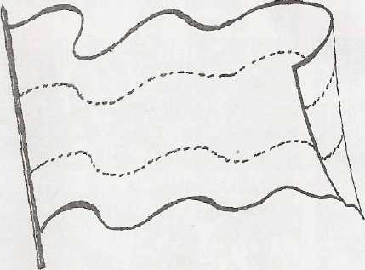

7. Выбери и отметь правильный ответ:
Документ, защищающий права ребёнка называется:
а) Конституция РФ; б) Конвенция о правах ребёнка;
в) Всеобщая декларация прав человека; г) Устав школы.

8. Обведи правильный ответ:
Человек считается ребёнком до: а) 14 лет; б)16 лет;
в) 18 лет; г) 20 лет.
9. Закончи предложение:
Я имею право на …..

10. Представь ситуацию. По улице шел старичок, опираясь на тросточку. На встречу ему, подняв голову кверху и что-то напевая себе под нос, шел мальчик. Он не заметил старика и сильно его толкнул. Как бы ты поступил на месте мальчика в этой ситуации?

11. Во время торжественного собрания зазвучал гимн Российской Федерации. Как должны сделать люди в зале?

12. Соедини линиями дату и название праздника:

23 февраля День согласия и примирения

1 мая День защитника Отечества

4 ноября День России

12 июня День солидарности трудящихся

2 класс.
1. Выбери и отметь правильный ответ:
Как называется наша страна?
а) СССР; б) Россия; в) США; г) Англия.
2. Выбери и отметь правильный ответ:
Кто является главой нашего государства?
а) президент; б) царь;
в) губернатор; г) премьер-министр.
3. Выбери и отметь правильный ответ:
Чем являются герб, флаг и гимн?
а) символами государства;
б) символами праздника;
в) символами власти
4. Выбери и отметь правильный ответ:
Что значит быть гражданином?
а) иметь права;
б) выполнять законы, иметь права;
в) выполнять законы.
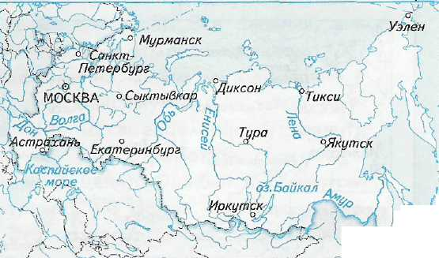
5. Обведи границу и столицу нашего государства. Допиши полное название:

Р ___________________
Ф ___________________

Владивосток

6. Выбери правильный ответ:
Что такое законы?
а) правила, обязательные для всех жителей страны;
б) документ, защищающий права человека;
в) документ.

7. Отметь знаком «+» правильные утверждения:

Государственные праздники – это нерабочие дни, которые по решению правительства отмечает вся страна.
1 января, 8 Марта, 1 апреля – это государственные праздники.
Государственные праздники напоминают о важнейших событиях прошлого и настоящего нашей Родины.

8. Выбери и отметь правильный ответ:
Какой день стал Днём победы?
а) 1 мая; б) 7 января; в) 7 ноября; г) 9 мая.

9. Закончи предложение:
Какие права имеет гражданин России …..

10. Закончи предложение:
Какие обязанности имеет гражданин России ….

- Представь ситуацию. Однажды Вова поехал в театр. В автобусе он сел у окна и с интересом рассматривал улицы. Вдруг в автобус вошла женщина с маленьким ребенком на руках.
Как ты поступишь в данной ситуации?

12. Ты отправился в лес на прогулку. Напиши, что ты будешь делать во время прогулки.

3 класс.
1. Впиши пропущенные слова.
Главой нашего государства является __________________________,
а законы создаёт ___________________________________.

2. Выбери и отметь правильные утверждения:
а) государство - это все люди,
живущие в стране;
Что такое б) государство - это механизм
государство? управления людьми,
живущими в стране;
в) государство устанавливает законы,
которые нельзя нарушать;
г) государство – это правительство,
армия, милиция, законы.

3. Выбери и отметь правильный ответ:
Как выглядит государственный флаг Российской Федерации?
а) горизонтальные полосы: белая, синяя, красная;
б) вертикальные полосы: синяя, белая, красная;
в) горизонтальные полосы: синяя, красная, белая;
г) вертикальные полосы: красная, белая, синяя.

4. Выбери и отметь правильный ответ:
Что такое герб?
а) нагрудный знак;
б) отличительный знак города, государства;
в) эмблема;
г) рисунок.

5. Выбери и отметь правильный ответ:
До какого возраста человек считается ребёнком?
а) до 14 лет; б) до 18 лет;
в) до 20 лет; г) до 25 лет.

6. Выбери и отметь правильный ответ:
Когда государство полностью берёт на себя заботу о ребёнке?
а) если остался без семьи;
б) если проживает в семье;
в) если проживает с мамой;
г) если проживает с бабушкой.

7. Обозначь столицу нашего государства и город, в котором (или недалеко от которого) ты живёшь:

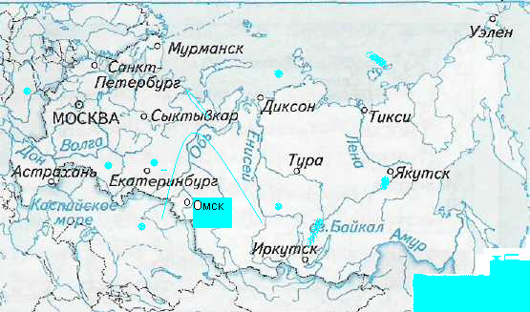

8. Закончи предложение:
Каждый человек имеет право на …….

9. Закончи предложение:
Какие обязанности имеет гражданин России?

- Представь, что ты видишь, как ветер срывает со стены дома государственный флаг России, и он падает в грязь. Что ты сделаешь?
- Ты опоздал на урок и заходишь в класс. Твои действия:
а) поздороваешься и сядешь на место;
б) поздороваешься и извинишься за опоздание;
в) поздороваешься, извинишься за опоздание, спросишь разрешения сесть на своё место.

12. Объясни названия праздников.

Праздник
Событие, которое дало название празднику

9 Мая - День Победы

12 июня — День независимости России
12 апреля - День космонавтики

4 класс.

1. Выбери и отметь правильный ответ:
В каком документе говорится о правах, принадлежащих каждому из нас:
а) Всеобщая декларация прав человека;
б) Конвенция о правах ребёнка;
в) Конституция Российской Федерации;
г) Устав школы.
2. Из нарисованных гербов выбери и обведи российский герб:

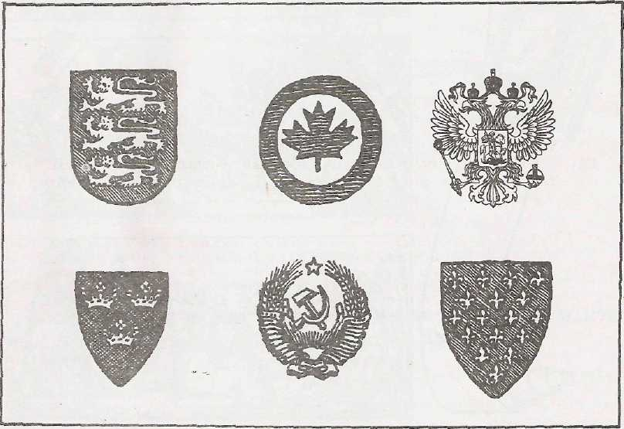

3. Выбери и отметь правильный ответ:
Кто утверждает важные законы нашей страны?
а) президент России;
б) правительство Российской Федерации;
в) государственная дума;
г) народ.

4. Выбери и отметь правильный ответ:
С какого возраста человек может пойти на выборы и голосовать за какого-либо кандидата?
а) с 14 лет; б) с 16 лет;
в) с 18 лет; г) с 20 лет.

5. Впиши даты и названия двух любых государственных праздников.
(Если сможешь, заполни все листки календаря):

январь | февраль | март | май | июнь | ноябрь

6. Закончи предложение:
Какие права имеет гражданин России….

7. Выбери и обведи флаг России:

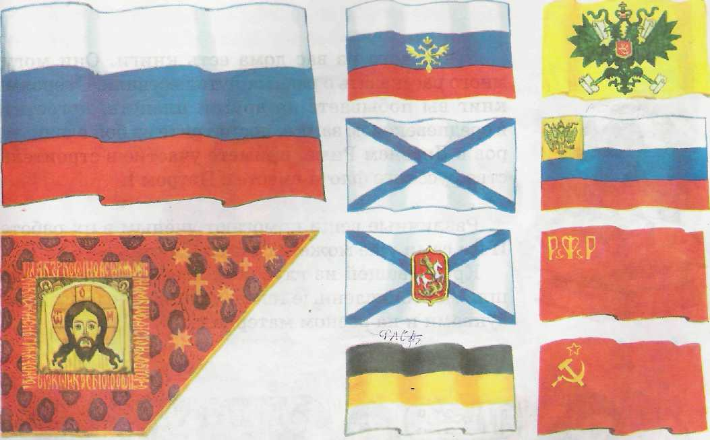

8. Соедини линиями название документа и его основное назначение:
Документ, защищающий права детей.
Конституция России

Всеобщая декларация прав человека
Основной закон государства

Устав школы
Документ, где отражены права и свободы человека.

Конвенция о правах ребёнка
Основной закон школы

9. Выбери и отметь правильный ответ:
Какова основная мысль Конвенции о правах ребёнка?
а) дети имеют право на заботу и помощь;
б) каждый человек имеет гражданские и политические права и
свободы;
в) каждый человек имеет право на образование;
г) каждый ребёнок имеет свои обязанности.
10. Закончи предложение:
Какие обязанности имеет гражданин России….
11. Прочитай рассказ. Пришла летняя пора. Поспела в лесу малина. Решили три друга - Вася, Миша и Митя - принести домой по корзинке спелых ягод. Долго бродили по лесу. Малины наелись, корзинки наполнили.
Вдруг Митя увидел, что в кармане нет ключа от дома. Решил вернуться поискать, туда где малину собирали. Миша вздохнул, пожалел товарища и пошел домой. А Вася… .Напиши как должен был поступить Вася.
12. Если ты остался дома без взрослых:
а) Никому не откроешь двери;
б) Откроешь только тому, кто скажет, зачем он пришел;
в) Откроешь дверь только близким людям.

Тезаурус.
Взаимопомощь – взаимная помощь, помощь друг другу.
Герб – эмблема государства, города, рода, изображаемая на флагах, монетах, печатях, государственных и других официальных документах.
Гимн – торжественная песня, принятая как символ государства.
Государство – механизм управления обществом в какой-либо стране. В государстве должно быть правительство, законы, служба порядка, армия.
Государственная дума –так в России называют собрание избранных народом представителей , которое разрабатывает и утверждает законы.
Государственные праздники – праздники, нерабочие дни, которые по решению правительства отмечает вся страна.
Государственные символы- флаг, герб и гимн государства.
Гражданин государства – человек, который связан с каким-то определенным государством: признает это государство своим, пользуется его защитой, использует свои права и выполняет гражданские обязанности.
Добро – нечто положительное, хорошее, полезное, противоположное злу.
Дружба – близкие отношения, основанные на взаимном доверии, привязанности, общности интересов.
Жадность – настойчивость в стремлении удовлетворить своё желание, скупость.
Закон –обязательные для всех правила поведения людей в обществе, установленные государством.
Защита – охрана, безопасность от враждебных действий, от опасности.
Зло – нечто плохое, вредное, противоположное добру.
Конституция – основной закон государства, определяющий основные права и обязанности граждан.
Независимость – самостоятельность, свобода.
Общество – так можно назвать всех жителей какой-либо страны, которых связывает друг с другом их настоящее, их история, их культура.
Обязанность – круг действий, возложенных на кого-нибудь, обязательных для выполнения.
Отечество – страна, где человек родился и к гражданам которой он принадлежит.
Поколение – одновременно живущие люди близкого возраста.
Правительство – высший исполнительный орган государственной власти в стране.
Право – совокупность устанавливаемых и охраняемых государственной властью норм и правил, регулирующих отношения людей в обществе.
Президент - глава государства.
Родина – так человек называет место, где он родился и вырос; свой город, село, а также страну, гражданином которой он является.
Российская Федерация – полное название современного российского государства, которое образовано союзом всех входящих в него территорий (республик, краев).
Старина - давнее, давно минувшее время.
Столица – главный город государства, место пребывания правительства и правительственных учреждений.
Уважение - почтительное отношение, основанное на признании чьих-нибудь достоинств.
Федерация – это государство, образованное в результате союза (объединения) всех входящих в него территорий (земель). Каждая территория- участник такого союза, имеет свои законы и свое местное правительство. Но есть общие для всех союзные (федеральные) законы, единая армия, единые для всех деньги и центральное правительство, которое управляет всей страной.
Флаг – прикрепленное к древку или шнуру полотнище определенного цвета или нескольких цветов, часто с эмблемой.

